ОПРОСНЫЙ ЛИСТ ДЛЯ ПОДБОРА ЖИРОУЛОВИТЕЛЯ
(заполните любым удобным для Вас способом)

Название организации:
Ф.И.О.
Контактный телефон:
Эл. адрес (E-mail):

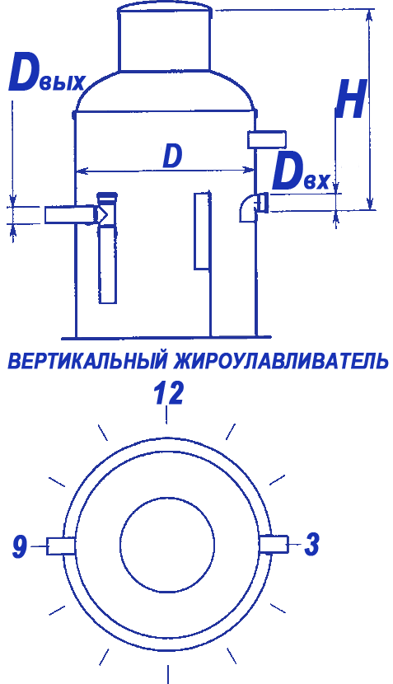

Технические характеристики
Производительность: Q = л/сек, (расход поверхностного стока с территории);
Тип объекта: кафе, ресторан, гостиница и т.д.:
Время работы в сутки: часов(а);
Ориентировочное число приготавливаемых блюд: шт.;
Вид жироуловителя:
☐ вертикальный;
☐ горизонтальный;
Желаемый диаметр жироуловителя, D: мм;
Глубина подводящей трубы (лоток), Н: мм;
Диаметр подводящей трубы, Dвх: мм;
Направление подводящей трубы: часов (а), (см. чертеж);
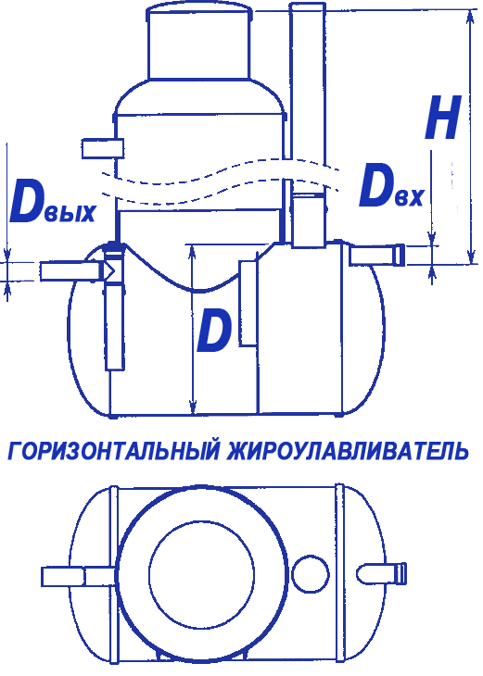
Диаметр отводящей трубы, Dвых: мм;
Направление отводящей трубы: часов (а), (см. чертеж);
Наличие датчика уровня жира: да ☐, нет ☐, объём;
Расстояние от датчика до жироуловителя: м;
Установка жироуловителя:
☐ в помещении;
☐ под газоном;
☐ под проезжей частью;

Дополнительная информация (нестандартные требования, вопросы, пожелания)

*Заполненный «опросный лист» необходимо отправить по адресу: info@aqua-modul.ru

